求职意向：工业机器人安调

机器视觉

* **机械电子工程**

机械原理，机械设计，

材料力学，机械制图，

互换性测量

单片微型计算机，机电传动与控制（控制电路与PLC编程）

机床数控技术液压与气压传动

* **工业机器人**

工业机器人在线编程调试

工业机器人离线仿真

工业机器人维护保养

工业机器人系统集成（电气设计）

工业机器人机械系统应用设计

机器视觉算法与应用

**实习经历**



* 2018.7~2018.9 湖北恩施大学生实习实训项目 文员

工作内容：表格信息录入，各项大会、活动后勤。

* 2019.4.1~2019.4.15 湖北十堰东风汽车生产实习 参观实习

参观内容：汽车发动机制造、车头机器人焊接、整车组装自动化生产线等。

* 2019.7~2019.9 湖南光大仿真教学仪器有限公司 技术部工作内容：根据零件图和三视图用solid works进行三维建模装配。
* 大三学期 学校课程设计项目 企业实际案例教学减速机设计（齿轮齿条传动）；机器人抓手结构设计及动作控制编程；水平移动机构设计（链条传动）；垂直提升机构设计（滚珠丝杠）；侧挂式运动机构设计，自动化输送线设计（皮带输送）
* 毕业论文：基于机器视觉的陶瓷衬垫尺寸检测
* 2020.7.1至今 宜都兴发化工有限公司 电仪维修

1、入职后进行了一个月的安全教育培训，包括消防安全，化工安全，紧急事故处理能力的提升，学习并训练使用空气呼吸器，防护服，灭火器等防护救援用品；

2、日常对普钙车间，复合肥车间，磷铵车间的仪表进行维护检修，对各车间的半自动，全自动包装线进行维护检修；

3、学习电气控制回路，光电开关，接近开关，调节包装线上传感器，安装氨气报警器等；

4、学习包装线的工作流程及ABB机器人的程序控制，信号传输，维护保养。

**陈彦达**

**联系方式** Contact Info

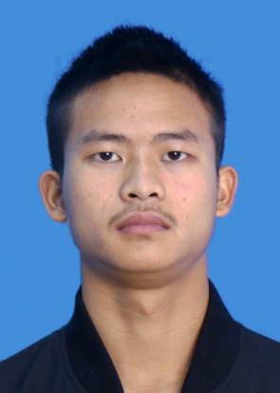

**个人资料** Personal Info

1997/12/6

男

湖北恩施

共青团员

机械电子工程（工业机器人方向）

生 日：性 别：籍 贯：政治面貌：专 业：

15549494825

2933325128@qq.com

湖北省宜昌市宜都市枝城镇兴发家园

手 机：邮 箱：地 址：

**2016~ 2020 武昌首义学院 本科 机械电子工程（机器人方向）**

**教育背景**



个人简历

* 担任两年组织委员，协助辅导员管理工作，积极组织同学参加学校讲座。
* 担任一年公寓助理辅导员，协助宿管管理楼层安全问题。
* 掌握Robot Studio、CAXA、solid works、使用。

**自我评价**



* 高级私人健身教练
* 创新创业训练项目（羽毛球收集机器人）
* “第五届互联网+”湖北省银奖 （灵境—基于人工智能现代VR科技教育）
* “我梦见---楚天创客”湖北省最佳设计奖
* 2019-2020学年度本科生专业技能测试考核为优秀

**荣誉证书**



* 摄影、羽毛球、徒步、爬山、骑行。



**爱好特长**